UNIVERSIDAD NACIONAL DE ITAPUA

III SEMINARIO INTERNACIONAL DE LOS ESPACIOS DE FRONTERA (III GEOFRONTERA)

Integración: Cooperación y Conflictos

III SEMINÁRIO INTERNACIONAL DOS ESPAÇOS DE FRONTEIRA (III GEOFRONTEIRA)

Integração: Cooperação e Conflito
EJE TEMATICO A LA QUE SE PRESENTA EL TRABAJO
EIXO TEMÁTICO DA INSCRIÇÃO DO TRABALHO
EJE 1: Frontera y Educación / Fronteira e Educação

O ENSINO DO PATRIMÔNIO CULTURAL MISSIONEIRO NA CIDADE HISTÓRICA DE SÃO BORJA, RS/BRASIL

Camila Cananae Martins Unipampa Brasil, camilamartins@hotmail.com

Jardel Vitor Silva Unipampa Brasil, vitorrobalos@hotmail.com

Daniele Jungton CESB- Brasil, fridajungton@gmail.com

Julio - 2015

RESUMO: O presente artigo se refere à cidade histórica de São Borja-RS, Brasil, que faz divisa com a cidade de Santo Tomé-Argentina, ambas as cidades fazem parte da antiga Região das Missões Jesuítico-Guarani, que nos remete a sua formação do Século XVI. Este período missioneiro originou vários significados e símbolos e culturas que ainda estão presentes na contemporaneidade em diversas formas, gerando uma grande relevância histórica,cultural e artística. Sabendo dessa relevância o presente artigo visa apresentar projetos que estão sendo realizados em relação à Educação Patrimonial e ao Ensino do Patrimônio Cultural Missioneiro nas Escolas da Rede Publica de São Borja. Vamos apresentar estas ações e como se relacionam com as metodologias disponibilizadas pelo Curso de Educação Patrimonial para os docentes da rede Pública local, executado desde 2013. O artigo buscou fazer uma análise e descrição das ações que foram realizadas e seus produtos, gerando uma visão geral desse processo que vem sendo realizado em São Borja. Como resultado principal destaca-se a importância dessas ações nessa região de grande relevância geohistorica, e também a importância da realização de uma análise sobre as técnicas de ensino-aprendizagem quem vem sendo utilizadas,e também a utilização de metodologias para criar uma reflexão e uma compreensão estudantil sobre a história, cultura e identidade missioneira regional.

PALAVRAS-CHAVE: Patrimônio Cultural Missioneiro;Educação Patrimonial ;novas didáticas

Daniele Jungton: Professora de Humanidades da Rede Pública de Ensino do Estado do Rio Grande do Sul/Brasil, Licenciada em História pela UNIJUÍ. Pós-Graduada em História do RS, URCAMP, Leciona a cinco anos no Colégio Estadual São Borja - CESB

BREVE CONTEXTO HISTÓRICO
Para podermos nos ambientar deveremos conhecer brevemente como foi à formação histórica desse espaço social em que o projeto foi executado. Esse território teve inicio de sua formação com a chegada dos Jesuítas em 9 de fevereiro de 1604. A Companhia de Jesus deu inicio ao seu projeto de civilização com a criação da Província Jesuítica do Paraguai. Juntamente com os índios Guaranis começaram seu trabalho de conquista e desenvolvimento do chamado “Povo Missioneiro”. No total foram fundadas 30 reduções missioneiras e diversas capelas articuladas por estradas e ligações fluviais, entre estâncias de gado, ervais e lavouras. Essa rede foi constituída com a seguinte estruturação, no Paraguai foi oito, Argentina, 15; e no Brasil sete, chegando aproximadamente uma população em estado reducional de aproximadamente de 150 mil habitantes, e isso tendo em vista as duas fases do processo civilizatório.

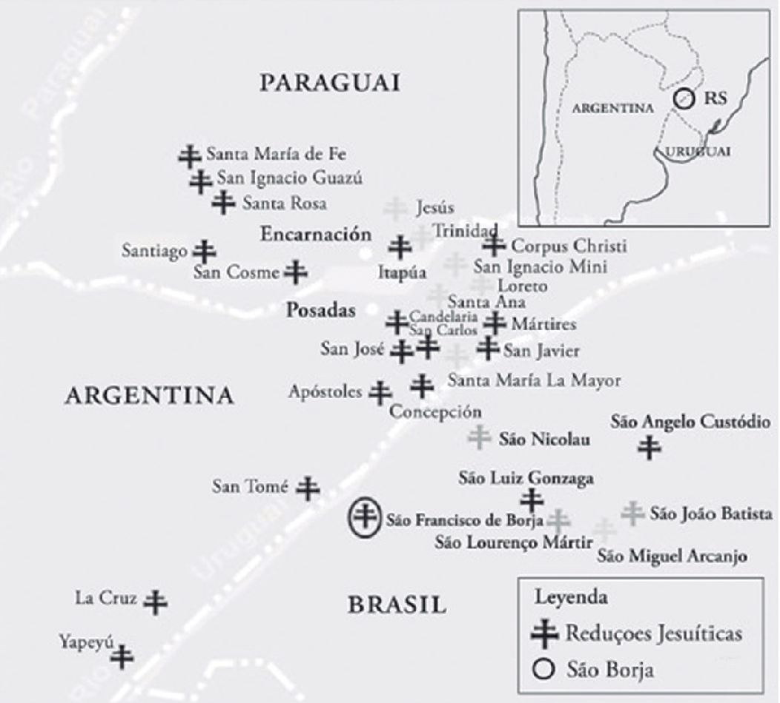
Figura SEQ Figura \* ARABIC 1: FONTE: Projetos Itinerários Culturais do MERCOSUL, Adaptado por Muriel Pinto

Somente na então chamada “segunda fase do projeto civilizatório reducional” no retorno do projeto, surge outra formação, em torno de 1690 com a fundação da Redução São Francisco de Borja que foi oriunda da Redução de Santo Tomé que ficava do lado direito do Rio Uruguai (Fig: 01), uma vez que São Borja era uma espécie de colônia da mesma. Seu surgimento teria interesses estratégicos e geopolíticos, uma vez que era um local estratégico no controle do rio, o mesmo se torna uma forma de fronteira natural contra saqueadores e outros conflitos que essa região vivia constantemente, prática do contrabando era vivenciada nessa região em ambos os lados.

A fundação de uma redução, no geral, exigiu por parte dos seus idealizadores um conhecimento amplo da geografia e da logística do território escolhido, contudo, não foram os únicos conhecimentos levados em consideração. A escolha do local procurava contemplar outros interesses que não somente as questões relacionadas ao ambiente físico. (MAURER, 2014, p.9)

A fundação da redução de São Francisco de Borja também foi motivada para controle de uma parcela de índios infiéis, ou seja, índios não catequizados que circulavam livremente nesse território, uma tentativa de remover, e inserir índios providos das reduções jesuíticas que detinham outros conhecimentos, tais como artísticos e militares, esse território então, a partir da fundação da redução em 1690, tornou-se um espaço social diferente das outras reduções, por haver esse contato de índios catequizados e infiéis, essas inter-relações sócias que ocorrem em um espaço social estreitamente que se relaciona com o local, gera uma cultura diferenciada. Mantiveram-se, pois nos povoados das Missões Jesuíticas muitos elementos tradicionais da sociedade indígena.
Todas as relações acontecem em um espaço, transformando os em construtores desse espaço social, o espaço social é construído e percebido e representado, o espaço social é somente construído pela sociedade através da apropriação da natureza, o próprio espaço físico é também uma construção do imaginário individual e coletivo.
Com essa nova configuração de território surge uma fronteira, e se tratando de um território com um rio então chamado de Rio Uruguai, esse território com características geográficas diferentes das outras reduções, se torna um lugar estratégico, que nesse momento histórico de conquista e controle de comercio ilegal e legal, era importante controle dos rios para ter maior controle contra invasões e saqueadores.
Alem da participação do período reducional, esse território samborjense se destaca por possuir uma emblemática trajetória nacional e também no contexto sulamericano, por sua participação na Guerra do Paraguai (1865). Atualmente conhecida politicamente e reconhecida como “Terra dos Presidentes” e “berço do Trabalhismo”. Esse reconhecimento deve-se porque nesse município em destaque, surgiram figuras políticas de grande importância para a história do Brasil, pois se tratam de dois ex-presidentes; Getúlio Vargas e João Belchior Marques Goulart.(COLVERO, MAURER, 2009,p.01).

Foi no século XX, que São Borja obteve um maior destaque no cenário sul-americano, pois nesta cidade nasceram dois presidentes brasileiros (Getúlio Vargas e João Goulart). Nacionalmente o município é conhecido como “berço do trabalhismo”, “Terra dos Presidentes”, e “primeiro dos Sete Povos”. Além das representações históricas, São Borja possui diversas práticas sociais e manifestações culturais identificadas com a cultura pampiana, ribeirinha e fronteiriça. Esta relevante trajetória histórico-cultural construiu símbolos, narrativas, e elementos culturais que estão representados através do patrimônio cultural e de diversas identidades fronteiriças. (PINTO, et al ,2014, p.3)

Todos esses momentos históricos contribuíram para uma formação e manifestações socioculturais e também diversas culturas interligadas, gerando significados e símbolos e por conseqüências os patrimônios culturais. Conforme Pinto, (2012)A história e as manifestações culturais desenvolvidas no período reducional reproduziram costumes, tradições e símbolos que até hoje são visualizados na região Missioneira.
E por esse contexto histórico que não se limita sua reflexão nesse artigo, e de grande importância projetos que valorizam essa historicidade e suas ações para promover o conhecimento e a construção do mesmo pela sociedade acadêmica e não acadêmica, dando seguimento vamos apresentar esses projetos e ações e resultados e produtos.

PROJETO DE EDUCAÇÃO PATRIMONIAL PARA OS DOCENTES DA REDE PÚBLICA DE ENSINO DE SÃO BORJA-RS
Como foi observado anteriormente, São Borja – RS possui uma diversificada trajetória que trouxe momentos importantes para o contexto sociocultural da América do Sul. De acordo com o IPHAN, essa diversidade de tipologias patrimoniais destaca o município na Região das Missões. No entanto, a partir da análise de diversas políticas culturais regionais, percebe-se a falta de ações que possam aproximar e despertar na população local, um mais conhecimento e valorização acerca da história práticas sociais e manifestações culturais desta cidade histórica.
O projeto efetivado foi dividido nas seguintes etapas: elaboração de obra didática sobre as a historiografia e patrimônio cultural da cidade (abaixo capa da obra, fig. 02); elaboração de uma cartilha com propostas de novas metodologias (fig. 03), técnicas didáticas e conceitos para dar suporte aos docentes na valorização/ democratização do Patrimônio Histórico-Cultural local; organização e execução de oficinas e mini-cursos em diversas áreas, como: museologia, patrimônio cultural, historiografia, geografia cultural, memória, entre outros.
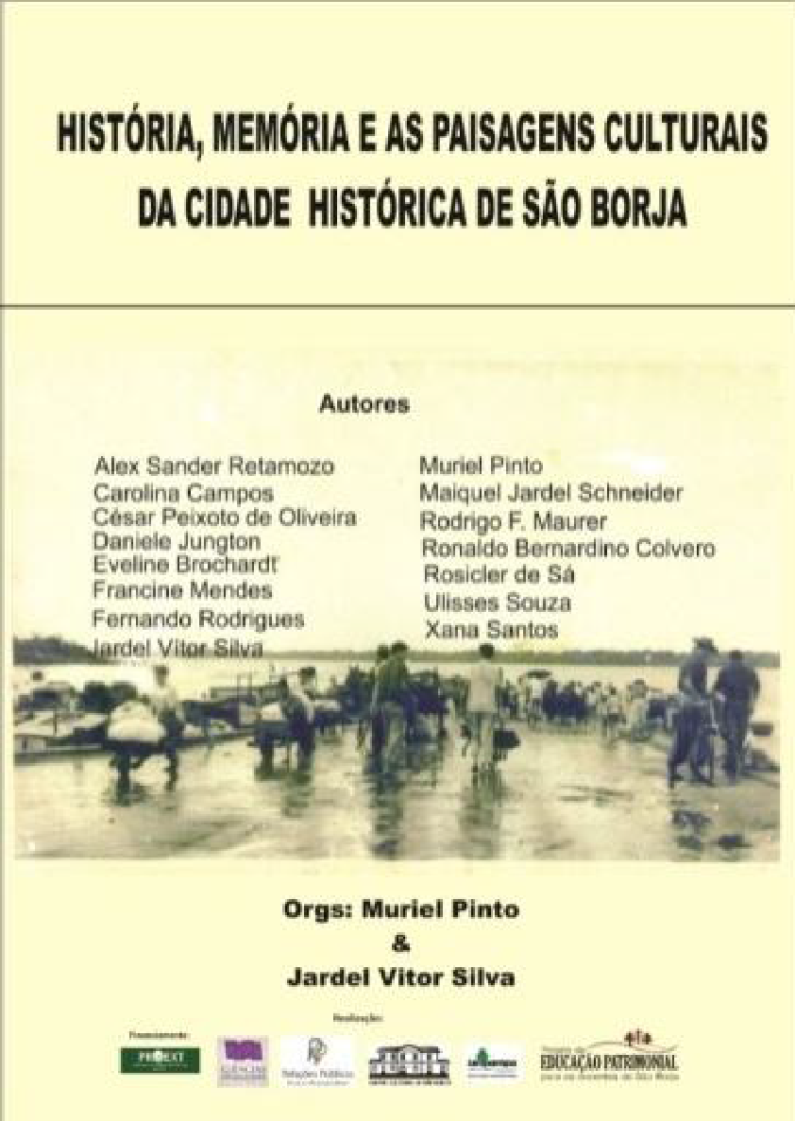
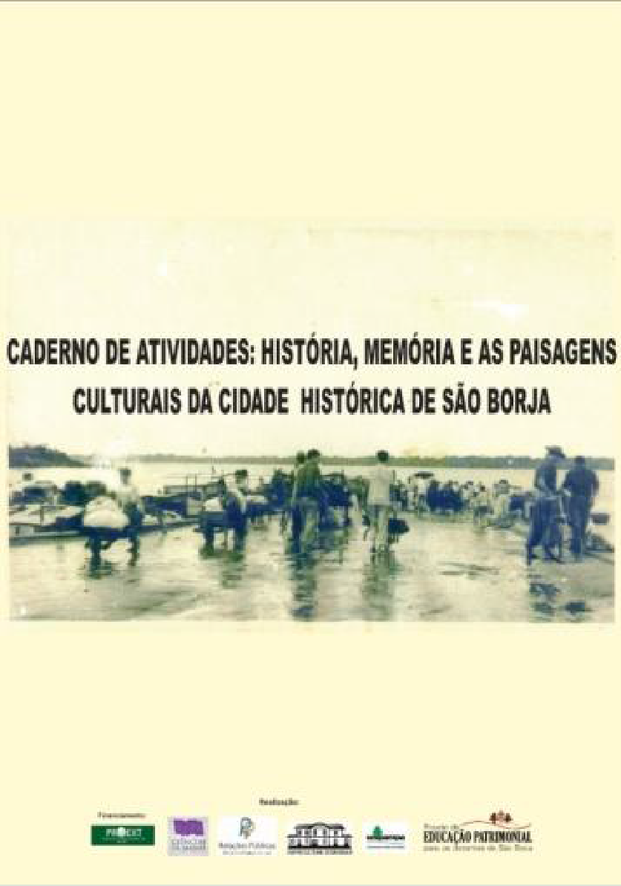
Figura 3

Figura SEQ Figura \* ARABIC 3

Sendo assim, o projeto exposto que foi efetivado no ano letivo de 2014 justifica-se por propor uma demanda cultural que possa contribuir com o processo de valorização e aprendizagem sobre a história, cultura, patrimônio, identidades, e espaços sociais da cidade Histórica de São Borja-RS. O melhor conhecimento do contexto histórico-cultural local/ regional poderá contribuir para a melhora da qualidade educacional municipal, que está com índices abaixo do Ideb nacional, tanto nos anos inicias como finais do ensino fundamental (DATASUS, 2011).
Desta forma, ressalta-se que a contribuição que o projeto disponibilizou gerou informações, técnicas didáticas pedagógicas, e materiais didáticos, para um grupo estratégico da população local e regional, visto que os professores da rede básica de ensino são atores essenciais no processo de ensino-aprendizagem do patrimônio, esse processo contemplou entorno de 150 docentes da rede pública da cidade, visto isso dando continuidade abaixo vamos apresentar um projeto que está sendo realizado por um desses docentes contemplados, sendo um projeto de educação patrimonial em uma escola da rede pública de ensino da cidade de São Borja, escola essa intitulada Colégio Estadual de São Borja ( CESB).
Projeto sobre Educação Patrimonial no CESB
Tem por abrangência as Séries finais do Ensino Fundamental e Ensino Médio.
Áreas de conhecimento envolvidas são; Ciências humanas, da natureza, exatas, linguagens e matemática.
Objetivos: Partindo do princípio que São Borja é umas das sete cidades históricas do estado do Rio Grande do Sul, pretende-se com esse projeto a ser desenvolvido, inserir o educando nos processos de conhecimento, reconhecimento e resgate do patrimônio histórico e cultural em São Borja e, a partir de São Borja, no Rio Grande do Sul, utilizando-se da cronologia histórica da formação do povoado missioneiro aqui findado, a formação do estado do Rio Grande do Sul, através da colonização, mudanças de Coroas, Guerra Guaranítica, Revolução Farroupilha, Guerra do Paraguai, Independência do Brasil, fim da escravidão, política e outros acontecimentos históricos que incluam São Borja nos registros históricos do Estado brasileiro e no contexto mundial.
Possibilitar ao aluno o resgate sobre as várias faces identitárias em São Borja, observar a compreensão de alguns conceitos chaves das Ciências Humanas, como por exemplo: fronteiras, região, pertencimento, identidade, cultura, política, ética, etc..
Através do olhar sobre a educação, economia, literatura, música, saúde e o que mais for necessário para incluí-los nas análises a partir da área das Ciências Humanas, abrangendo conteúdos paralelos aos desenvolvidos dentro do cronograma de cada matéria, conforme o desenvolvimento dos trimestres letivos de 2015. Faz-se necessário para tanto, alguns momentos específicos de reflexão entre professores da área, sobre as formas de desenvolver esse projeto tanto na teoria como na prática. Sendo que fica aberta a possibilidade de desenvolver parceria entre áreas de conhecimento para que a transdisciplinaridade aconteça efetivamente.
Tempo de aplicação para o desenvolvimento desta fase do projeto: Primeiro e segundo trimestres letivos de 2015. Sendo o desenvolvimento por etapas: O que é cultura? O que é patrimônio? O que é patrimônio material? O que é patrimônio imaterial?
*Desenvolver a base do projeto com os conceitos acima citados, fazendo explanação sobre a importância da preservação dos patrimônios e da educação patrimonial, visto que, historicamente, estes patrimônios aqui existentes são ÚNICOS e insubstituíveis na história da humanidade.
*Pesquisadores e estudiosos sobre a nossa região são de suma importância para o desenvolvimento deste projeto, visto que o conhecimento por eles absorvido pode contribuir em todo o processo de aprendizagem dos alunos e troca entre professores; pesquisadores e estudiosos. Podem ser citados e convidados a fazer falas na escola alguns representantes da UNIPAMPA (professores e acadêmicos
dos cursos de Ciências Humanas, Ciências Políticas, Relações Publicas, Serviço Social, e funcionários, desde que estudem sobre educação patrimonial); IFF (professores e acadêmicos dos cursos de Eventos, Ciências da computação, Física, Matemática, Hospedagem, técnico em cozinha e funcionários, desde que estudem sobre educação patrimonial ou tenham interesse em somar no desenvolvimento do projeto); profissionais especializados e pesquisadores independentes que se disponibilizem a fazer deste projeto, um momento vivencial de aprendizagem contínua e aplicada a comunidade num âmbito geral.
* Propor algumas questões em aula:
- A partir da história de São Borja, pesquisar sobre a formação do estado do Rio Grande de São Pedro do Sul.
- Quem habitava o território hoje compreendido por Rio Grande do Sul no século XV?
- Quem veio povoar, ocupar esse espaço a partir do século XV? XVI? XVII? XVIII? XIX? XX? XXI? (dividir a turma em grupos, um grupo por século)
- Que bagagem (cultural) os colonizadores trouxeram?
- O que herdamos dos povos que aqui viviam antes da colonização?
- O que herdamos dos colonizados?
- Que herança nos trouxeram os povos africanos que foram escravizados e trazidos ao Rio grande do Sul?

Com as questões postas, propor um debate para a elaboração de pelo menos mais quatro questões, com o intuito de elaborar um questionário para desenvolver pesquisa de campo com os alunos em suas famílias, na medida em que os alunos trouxerem os questionários preenchidos poderemos observar qual o conhecimento histórico que as famílias possuem e como se posicionam a partir do que sabem da história que aprenderam, viveram ou ouviram falar. Esse processo de triagem dos conhecimentos não pode ser muito delongado, pois devemos concluir o desenvolvimento dos conteúdos pertinentes à formação de São Borja inserida no contexto regional, nacional e internacional.
Para finalizar essa fase do projeto, passeios guiados podem acontecer:

Roteiro de viagem:
As viagens com alunos e familiares devem acontecer nas sextas-feiras, visto a possibilidade de passar um dia inteiro em trânsito e curso de aprendizagem entre as cidades da região. Havendo necessidade de fazer agendamento prévio em alguns museus e de paradas para refeições. Como em todo território nacional, nas segundas-feiras os museus fecham suas portas para limpeza e organização de material para exposição. Por ordem de saída, observa-se o passeio desta forma:
Caaró : Museu e resquícios missioneiros,
Ijuí: exposição temporária sobre as tribos indígenas do Brasil no Museu Dr. Pestana, em anexo a sede da UNIJUÍ: passeio guiado por acadêmicos do curso de história da Unijuí, visita com agendamento.
Santo Ângelo: visita a catedral e ao Museu Missioneiro em frente à Praça Matriz e visita à aldeia indígena;
São Miguel: aldeia indígena, Museu IPHAN, show de Som e luz em frente à Igreja Missioneira.
Passeios dentro de São Borja também devem acontecer para que os alunos percebam a diferença entre uma comunidade com resquícios missioneiros e outra da região, podendo eles mesmos chegarem as suas conclusões sobre os patrimônios remanescentes na nossa localidade.

Fase de desenvolvimento do projeto de Educação Patrimonial:

Ao aplicar as atividades com os alunos em aula e através de pesquisas, desenvolveu-se uma pequena mostra de trabalhos entre as turmas participantes do projeto (oitavos anos do ensino fundamental), onde os alunos de uma turma tiveram a oportunidade de apresentar trabalhos desenvolvidos sobre São Borja Missioneira nos mesmos moldes de uma mostra científica, e foram observados e avaliados pelos seus feitos. Como momento de culminância entre as turmas, um passeio com pesquisa de campo foi desenvolvido com os alunos pela região tendo como pontos de observação em Ijuí (Museu Antropológico Dr. Pestana e Mostra Cultural de Instrumentos de Tortura Medievais) visto que esta cidade tem localização estratégica no processo de formação do estado do Rio Grande do Sul através das colônias novas; em Santo Ângelo (Catedral Missioneira e Museu Missioneiro), São Miguel das Missões (show de Som e Luzes). A pesquisa de campo teve partida em três de julho do presente ano, com saída e retorno no mesmo dia. No decorrer do dia letivo as observações sobre Patrimônio Histórico e Cultural foram retratadas através do contato vivenciado entre os alunos e familiares que se fizeram presentes nesse projeto vivencial, inclusive com a participação do docente organizador do Projeto de Educação Patrimonial da UNIPAMPA, Professor Doutorando Muriel Pinto e seus bolsistas Jardel Vitor Silva e Camila Cananea Martins acadêmicos do curso de licenciatura em Ciências Humanas, que oportunizaram momentos de rodas de conversa com os alunos gerando mais aproximação entre os alunos do Colégio Estadual São Borja.
Na semana após o passeio com a pesquisa de campo os diálogos entre os alunos foram motivadores, gerando discussões sobre cuidados e abandono do patrimônio público, histórico e cultural na cidade de São Borja e na região, inspirando cuidados sobre o desenvolvimento de uma Mostra Cultural Fotográfica feita pelos alunos participantes do projeto no retorno do recesso escolar. Como é um projeto em andamento e com objetivos específicos, toma caminhos que não foram observados em primeira instância, visto que é o olhar dos alunos em diálogos dentro de sala de aula que guia esse projeto, que ainda pretende o diálogo permanente entre alunos, professores, gestores e comunidade escolar, está aberto a mais ideias para serem incluídas.
Também foi desenvolvido juntamente à comunidade, uma intervenção urbana com alguns alunos do CESB (oitavo ano, ensino fundamental) e acadêmicos da UNIPAMPA do curso de Ciências Humanas, em um sábado à tarde através do Coletivo Ocupação Férrea.
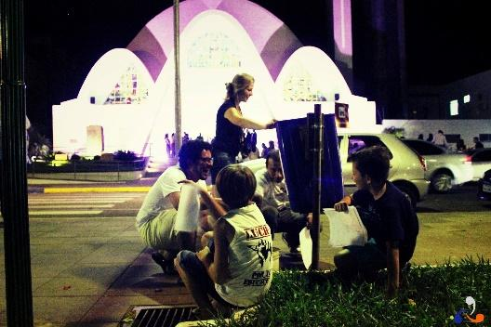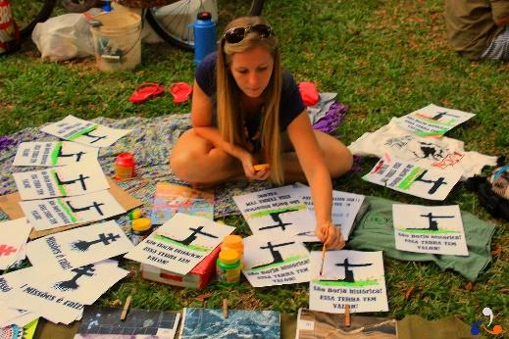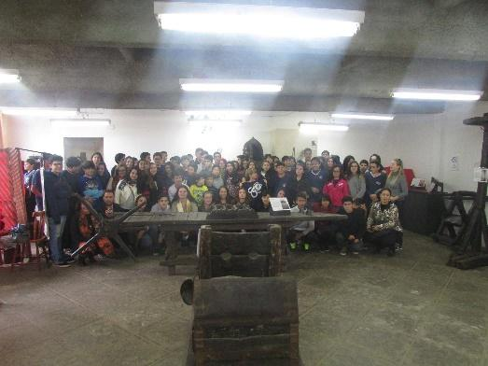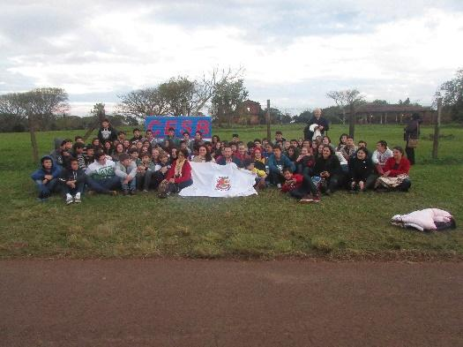

Conforme (Maurer, 2014, p.11) Estamos nos referindo à interrupção que o projeto missional sofreu por conta das ações promovidas pela bandeira de Raposo Tavares (1638). O fato vem a justificar a primeira fase reducional (1610-1640).
A redução de São Francisco de Borja recebeu este nome em homenagem a São Francisco de Borja e Aragão, jesuíta que atuou na Direção da Ordem, em seu começo.
XAVIER (2012,p,98)
A expansão da Companhia de Jesus no que hoje, denominamos região centro-oeste do Estado do Rio Grande do Sul, foi dada de modo a remover uma parcela de índios infiéis para um cenário que deveria receber em conjunto uma leva de jesuítas providos de conhecimentos artísticos e militares. (MAURER,2014, p.10)
Padre jesuíta Francisco Garcia de Prada: Fundador da Redução São Francisco de Borja
...pode-se entender o espaço social como aquele que é apropriado, transformado e produzido pela sociedade. Com isso fica claro que não se está falando de um nível de abstração como os das conceituações de espaços matemáticos, dos físicos e de vários filósofos. Assim como o espaço geográfico, em uma primeira aproximação, corresponde à superfície terrestre, o espaço social, aqui, corresponde também em uma primeira aproximação, e que igualmente precisará ser complementada, à superfície terrestre apropriada, transformada e produzida pela sociedade. (SOUZA, 2013, P.31)
Conforme (Maurer, 2014, p.14) Com a expansão do projeto reducional o controle passou a ser maior sobre os índios aldeados, contudo, não foi suficiente para extinguir a relação dos mesmos com seus pares errantes.
A ocupação jesuítica deu-se na Bacia Platina, a segunda bacia fluvial do mundo, que drena boa parte das águas do Brasil, Paraguai, Bolívia, Uruguai e Argentina. Uma região com fauna e flora riquíssimas, de florestas subtropicais onde a erva mate (ilex paraguaiensis) aparece associada à canela e à araucária e dos campos do pampa que foram utilizados para a pecuária. (CUSTÓDIO,p.8)
O Instituto do Patrimônio Histórico e Artístico Nacional (IPHAN) é uma autarquia do Governo do Brasil, vinculada ao Ministério da Cultura, responsável pela preservação do acervo patrimonial tangível e intangível do país.
Para saber maia acessar o site:https://www.facebook.com/ocupacaoferrea?fref=ts, https://www.facebook.com/events/440922339404270/
REFERÊNCIAS CUSTÓDIO, Luiz Antonio Bolcato. Missões Jesuíticas Arquitetura e Urbanismo. V Memorial do Rio Grande do Sul Caderno de História, nº 21 História, memória e as paisagens culturais da cidade histórica de São Borja / organizadores Muriel Pinto & Jardel Vitor Silva – Rio Grande do Sul, Erechim: Editora Erechim, 2014. IDB-DATASUS. Disponível em: <http://tabnet.datasus.gov.br/cgi/idb2012/matriz.htm>. Acesso em: 1º/07/14. IPHAN; IAPH; URI. Levantamento do patrimônio cultural e natural da região das Missões. Santo Ângelo: 2008. Disponível em: <http:// www.urisan.tche.br/~iphan/upload/downloads/file669.pdf>. Acesso em: 14 fev. 2014. PINTO, et al. AS PAISAGENS CULTURA IS COMO INSTRUMENTO DE EDUCAÇÃO PATRIMONIAL PARA AS MISSÕES JESUÍTICO-GUARANI : O CASO DE SÃO BORJA -BRASI L, 2014 in: III Seminário Internacional de CIÊNCIAS SOCIAIS – CIÊNCIA POLÍTICA – Buscando o Sul – 18 a 22 de agosto de 2014 MAURER, R. F. (Org.) ; COLVERO, R. (Org.), “MISSÕES EM MOSAICO. Da interpretação à prática: um conjunto de experiências,”.Porto Alegre: Editora Faith Ltda

